Efecto de la Fricción de Forma en la Curva de Gasto de Sedimentos
Victor M. Ponce, Life Member, ASCE; Departamento de Ingeniería Civil, Universidad Estatal de San Diego, California 92182-1324 EE.UU.; PH (619) 594-4029; email: ponce@ponce.sdsu.edu
Rosa D. Aguilar, Student Member, ASCE; Departamento de Ingeniería Civil, Universidad Estatal de San Diego, California 92182-1324 EE.UU.; PH (510) 499-5511; email: rosadelmi@gmail.com
Martin J. Teal, Fellow, ASCE; Vicepresidente, WEST Consultants, Inc. 11440 W. Bernardo Court, Suite 360 San Diego, California 92127-1644 EE.UU.;
PH (858) 487-9378; email: mteal@westconsultants.com
RESUMEN
Se han examinado seis (6) curvas de gasto de sedimentos a través de un amplio rango de caudales. Para los caudales altos, la curva de gasto de sedimentos tiende asintóticamente a una concentración máxima de sedimentos. Para los caudales bajos, la reducción en la concentración de sedimentos se atribuye al efecto de fricción de forma. Se ha utilizado una gran cantidad de mediciones de campo y laboratorio para demostrar que, para los caudales bajos, la fricción total (grano y forma) y la concentración de sedimentos son inversamente proporcionales, en tanto que la fricción de forma constituye una fracción considerable de la fricción total. Para caudales altos, la fricción de forma se reduce a un mínimo, mientras que la fricción total y la concentración de sedimentos alcanzan un valor constante. De esta manera, para caudales bajos, la fricción de forma reduce la concentración de sedimentos a valores muy por debajo de aquéllos que prevalecen para caudales altos.
INTRODUCCIÓN
El cálculo del transporte de sedimentos está lleno de complicaciones, incluyendo el rol de la fricción (grano y forma), acorazamiento, flujo no permanente y otros. A pesar de estas dificultades, en la práctica es posible desarrollar una curva de gasto de sedimentos en base a una fórmula de transporte de sedimentos y/o mediciones de campo.
La curva de gasto de sedimentos es un gráfico que relaciona el caudal sólido (toneladas/día) y el caudal líquido (pies cúbicos por segundo), por lo general en una escala logarítmica. Para los caudales altos, la curva de gasto de sedimentos tiende asintóticamente a una concentración máxima (American Society of Civil Engineers 1975, p. 476), es decir, asintótica a una línea de 45°. Ponce (1988) examinó esta característica de la curva de sedimentos y se refirió al valor máximo como la concentración última de sedimento.
La naturaleza de la curva de gasto de sedimentos, en la cual la concentración (a) aumenta con el caudal, y (b) es asintótica a un valor máximo para caudales suficientemente altos, sugiere que existe un mecanismo que reduce la concentración de sedimentos para caudales bajos. Aquí sugerimos que este mecanismo es la fricción de forma. El objetivo de este estudio es demostrar, utilizando datos de campo de alta calidad, que la fricción de forma es la causante principal de la curvatura y la forma de la curva de sedimentos para caudales bajos.
Este estudio confirma que para caudales altos, la curva de gasto de sedimentos tiene la tendencia a acercarse asintóticamente a una concentración máxima (American Society of Civil Engineers 1975). Para caudales bajos, la fricción de forma reduce la concentración de sedimentos por debajo de lo que se podría lograr si la fricción de forma fuera insignificante. El efecto neto de la fricción de forma es producir una reducción de la concentración de sedimentos muy por debajo del valor último (Colby 1964; Ponce 1988). Esto aumenta considerablemente la complejidad del cálculo de transporte de sedimentos para caudales bajos.
DATOS DE CAMPO
En este estudio, hemos utilizado los datos recopilados por Williams (1995), quien presentó una base de datos digitales incluyendo los de Ackers y White (1973), Brownlie (1981 a, b), Engelund y Hansen (1967) y Yang (1973) en el desarrollo de fórmulas de transporte de sedimentos. Específicamente, los datos de Brownlie incluyen aproximadamente 7,000 datos de campo y de laboratorio.
Williams (1995) filtró los datos para incluir sólo los datos con las siguientes características:
- Coeficiente de gradación menos de 5, para eliminar distribuciones bimodales de tamaño,
- Tamaño medio de la partícula en el rango de 0.062 a 2.0 mm,
- Relación ancho/profundidad mayor de 4,
- Relación profundidad/diámetro medio mayor de 100, y
- Concentración de sedimentos mayor de 10 ppm.
Los siguientes seis conjuntos de datos de Brownlie (Brownlie 1981a, 1981b) se utilizaron para el análisis:
- 63 puntos de datos del Río Atchafalaya (Toffaleti 1968)
- 40 puntos de datos del Río Niobrara (Colby y Hembree 1955)
- 38 puntos de datos del Río Middle Loup (Hubbell y Matejka 1959)
- 51 puntos de datos del Río Grande (Nordin y Bebidas 1965)
- 156 puntos de datos del Río Mississippi (Toffaleti 1968)
- 29 puntos de datos del Río Rojo (Toffaleti 1968).

Dentro de cada conjunto de datos, cada unidad de datos consistió de lo siguiente:
- Caudal,
- Ancho del canal,
- Profundidad hidráulica,
- Pendiente del lecho,
- Diámetro medio de la partícula,
- Coeficiente de gradación,
- Gravedad específica de sedimentos,
- Concentración de sedimentos medidos, y
- Temperatura del agua.
Los datos del Río Niobrara también incluyen los tipos de forma de fondo.
METODOLOGÍA Y RESULTADOS
Las curvas de gasto de sedimentos, incluyendo el mejor ajuste gráfico, se muestran en las Figuras 1 (a) a 1 (f). Además, por cada unidad de datos, el caudal, el ancho de canal, la profundidad hidráulica, y la pendiente del lecho se utilizaron para calcular el número de Manning (Chow 1959). Para simplificar, se ha supuesto un canal rectangular. Por cada medición, el número de Manning se muestra en un eje vertical paralelo, de modo que la tendencia en la curva de sedimentos pueda ser comparada con la tendencia en el número de Manning. En todos los casos, se ve claramente que el número de Manning disminuye a medida que el caudal líquido y el caudal sólido aumentan.
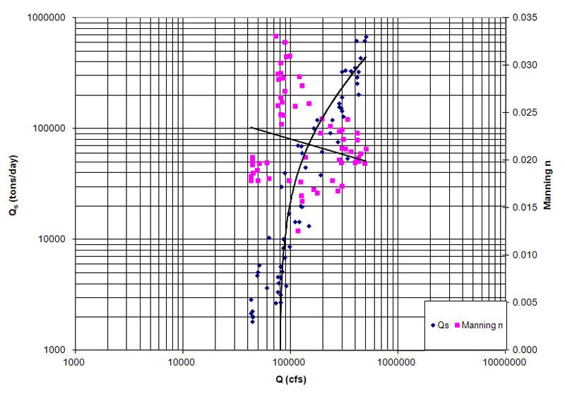
Figura 1 (a) Curva de gasto de sedimentos para el Río Atchafalaya.

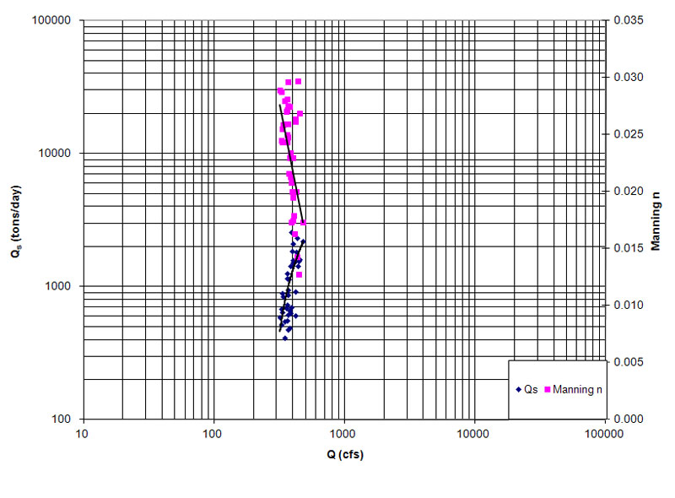
Figura 1 (c) Curva de gasto de sedimentos para el Río Middle Loup.
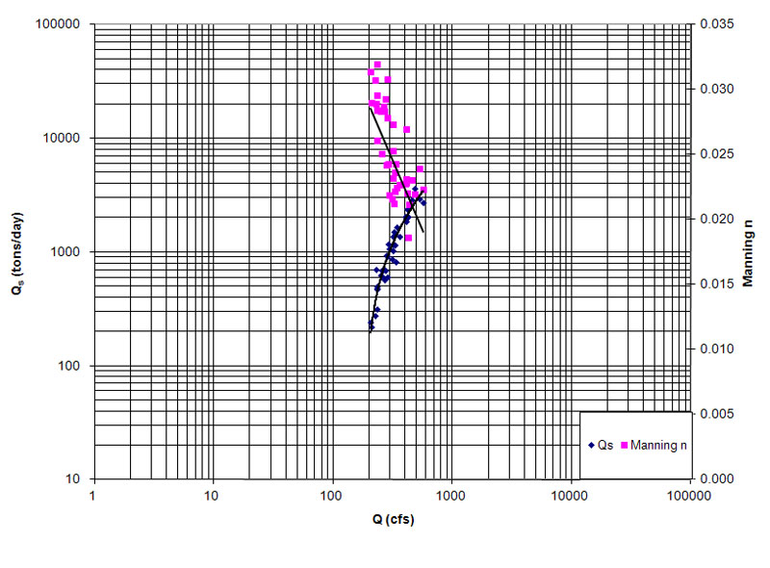
Figura 1 (b) Curva de gasto de sedimentos para el Río Niobrara.
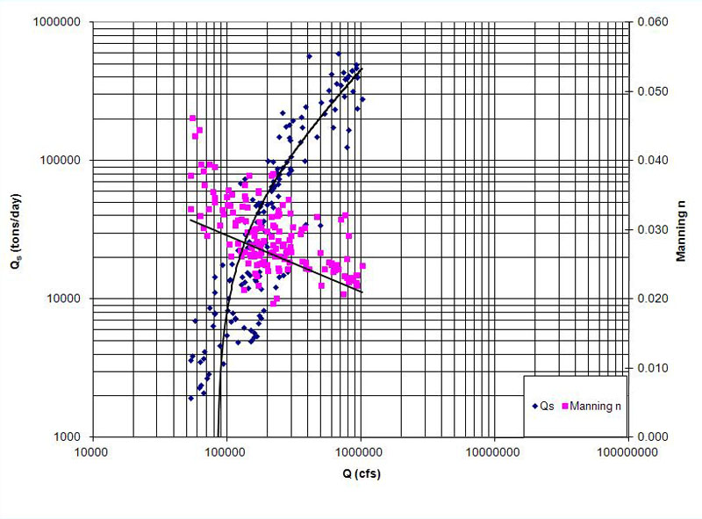
Figura 1 (e) Curva de gasto de sedimentos para el Río Mississippi.
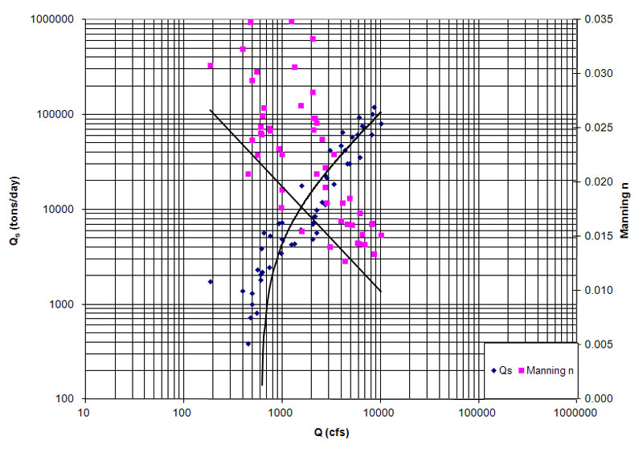
Figura 1 (d) Curva de gasto de sedimentos para el Río Grande.
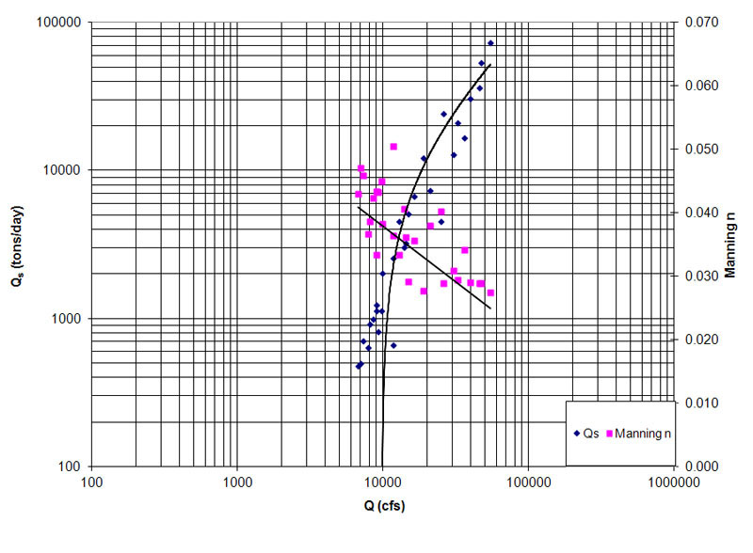
Figura 1 (f) Curva de gasto de sedimentos para el Río Red.

CONCLUSIONES
Se ha utilizando un conjunto de datos de campo de alta calidad, para demostrar que la fricción de forma es la causante de la curvatura y la forma típica de las curvas de gasto de sedimentos. Se ha confirmado que para caudales altos, las curvas de gasto de sedimentos tienden asintóticamente a una concentración máxima. Por el contrario, para caudales bajos, la fricción de forma reduce la concentración de sedimentos muy por debajo de lo que se podría lograr si la fricción de forma fuera despreciable.
Se han mostrado seis curvas de gasto de sedimentos, efectuadas con mediciones de alta calidad. Además, por cada unidad de datos, el caudal, el ancho de canal, la profundidad hidráulica, y la pendiente del lecho se utilizaron para calcular el número de Manning. Los datos se representaron gráficamente de tal manera que la tendencia en al gasto de sedimentos pueda ser fácilmente comparada con la tendencia del número de Manning. En todos los casos, el número de Manning disminuye a medida que el caudal líquido y el caudal sólido aumentan.
Se concluye que para caudales bajos, la fricción de forma es significativa en el transporte de sedimentos, reduciendo eficazmente la concentración de sedimentos muy por debajo del valor último. Para caudales altos la fricción de forma disminuye, la fricción total tiende a un valor constante, y la concentración de sedimentos se acerca asintóticamente al valor último. Estos resultados iluminan nuestro entendimiento de la curva de gastos en particular y el transporte de sedimentos en general.
BIBLIOGRAFÍA
Ackers, P., and W. R. White (1973). "Sediment transport: New approach and analysis," Journal of Hydraulic Engineering, ASCE, 99(11), 2041-2060.
American Society of Civil Engineers. (1975). Sedimentation Engineering. ASCE Manuals and Reports on Engineering Practice - No. 54, New York, NY.
Brownlie, W. L. (1981a). "Prediction of flow depth and sediment discharge in open channels," Report KH-R-43A, W.M. Keck Laboratory of Hydraulics and Water Resources, California Institute of Technology, Pasadena, California.
Brownlie, W. L. (1981b). "Compilation of alluvial channel data: Laboratory and field," Report KH-R-43B, W.M. Keck Laboratory of Hydraulics and Water Resources, California Institute of Technology, Pasadena, California.
Chow, V. T. (1959). Open-channel Hydraulics. McGraw-Hill, New York.
Colby, B. R. and C. H. Hembree (1955). "Computations of total sediment discharge, Niobrara river near Cody, Nebraska." U.S. Geological Survey Water Supply Paper No. 1351, Washington, D.C.
Colby, B. R. (1964). "Discharge of sands and mean-velocity relations in sand-bed streams," U.S. Geological Survey Professional Paper 462-A, Washington, D.C.
Engelund, F., and E. Hansen. (1967). "A monograph on sediment transport in alluvial streams," Teknisk Vorlag, Copenhagen, Denmark.
Hubbell, D. W. and D. Q. Matejka (1959). "Investigations of sediment transportation, Middle Loup river at Dunning, Nebraska." U. S. Geological Survey Water Supply Paper No. 1416, Washington, D.C.
Nordin, C. F., Jr. and J. P. Beverage (1965). "Sediment transport in the Rio Grande, New Mexico." U. S. Geological Survey Professional Paper No. 462-F, Washington, D.C.
Ponce, V. M. (1988). "Ultimate sediment concentration." Proceedings, 1988 National Conference of Hydraulic Engineering, American Society of Civil Engineers Hydraulics Division, New York, 311-315.
Toffaleti, F. B. (1968). "A Procedure for computation of the total river sand discharge and detailed distribution, bed to surface." Technical Report No. 5, Committee on Channel Stabilization, Corps of Engineers, United States Army, Vicksburg, Mississippi.
Williams, D. T. (1995). "Selection and predictability of sand transport relations based upon a numerical index," Ph.D. dissertation, Department of Civil Engineering, Colorado State University, Fort Collins, Colorado.
Yang, C. T. (1973). "Incipient motion and sediment transport." Journal of the Hydraulics Division, ASCE, 99(10), 1679-1704.

